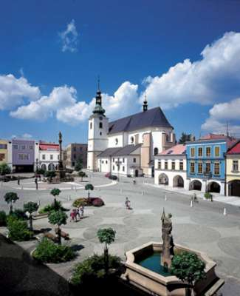

Srdečně vás zveme na
Muzejní noc ve Svitavách
v sobotu 4. června 2011

A PŘECE SE TOČÍ
nejen zeměkoule, ale i gramofony, pračky…

Pořádá Městské muzeum a galerie, Český esperantský svaz, DOcela MAlé divadlo Radky Obloukové, Mateřské centrum Krůček a Fotoklub Svitavy

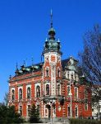
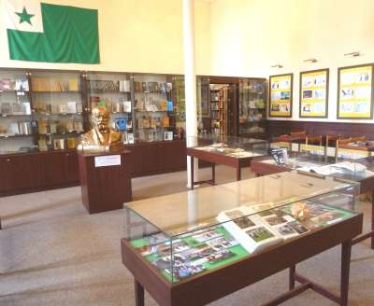
PROGRAM

Muzeum esperantaí-
(( (přízemí Ottendorferova domu –
Náměstí míru 1 – na rohu hlavního náměstí
http://www.muzeum.esperanto.cz/cs/

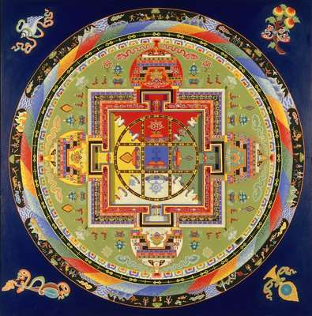
16:00-17:30 Vernisáž výstavy „Duchovní tradice světa a esperanto“
s kulturním programem a prezentací mandal
18:00-19:00 Přednáška „Spiritualita Dálného Východu“ (Petr Chrdle)
19:00-20:00 Promítání filmů s duchovní tematikou v esperantu
20:00-21:00 Promítání krátkých filmů s duchovní tematikou
v češtině
21.30-23:00 Společné zpívání manter a posvátných zpěvů světa
(Pavla Dvořáková)

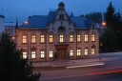

Městské muzeum a galerie
(Máchova alej 293/1 – přes ulici
přímo přímo naproti Muzeu esperanta)
http://www.muzeum.svitavy.cz/

18:00- 24:00 OTEVŘENÉ MUZEUM
Zdarma budou zpřístupněny stálé expozice Hledání hvězdy Davidovy – Oskar Schindler, Spravedlivý mezi národy a Z historie praní, dále výstavy Svět rybníků a Národní výstava amatérské fotografie.

18:00- 22:00 TAJEMSTVÍ DEPOZITÁŘŮ
Nahlédnutí do depozitářů – letos můžete opět navštívit depozitář praček, uvidíte (společně
s expozicí) na 170 kusů pracích strojů, každý jiný. Mimořádně veřejnosti zpřístupníme také část sbírky gramofonů, kterou muzeum letos získalo od muzikanta, trampa a kamaráda tělem i duší – Fánka Kučery.
18:00-19:30 MUZEJNÍ DÍLNA SE SYLVOU
Muzejní dílna pro děti vychází tématicky z výstavy Svět rybníků, bude probíhat mezi živými
i preparovanými rybami, vycpanými ptáky i vodními rostlinami.

18:00-19:30 TÁTA DNESKA FRČÍ
Program Mateřského centra Krůček na muzejní zahradě - inspirace výstavou Svět rybníků, malování na trička.
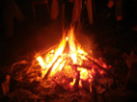
19:00 – 22:00 PODVEČER U TÁBORÁKU
Přijďte se s námi vrátit o několik desítek let zpět,
posedět na muzejní zahradě,
opéct si špekáček nad ohýnkem
a společně si se svitavskými muzikanty
zazpívat trampské či lidové písničky.
Občerstvení zajištěno.

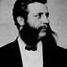
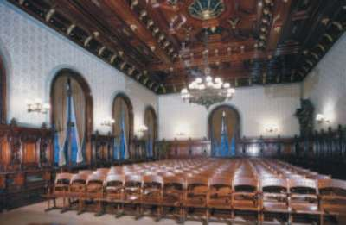

Ottendorferův dům

(Sídlo Muzea esperanta)

20:00, 21:30, 23:00 TAJUPLNÁ PROHLÍDKA OTTENDORFEROVA DOMU
Díky členům Docela Malého divadla se opět setkáme s mecenášem Valentinem Oswaldem Ottendorferem, se členy svitavských spolků konce 19. století, chybět nebudou kočovní umělci včetně krotitelů zvěře. Vyslechneme si vyprávění o historii budovy a před zraky veřejnosti se opět po roce objeví pověstné strašidýlko červené knihovny Kuli….

18:00 – 24:00 VEČERNÍ POSEZENÍ PŘI ČAJI
Pro milovníky dobrých čajů, kávy, vodních dýmek a příjemné atmosféry bude otevřena až do půlnoci čajovna U černého draka .

UBYTOVÁNÍ
Možnost ubytování v internátu na 1-2 noci (pátek/sobota, sobota/neděle)
- 200,-Kč/osoba/noc.

Nutno rezervovat do 31.5. na adrese dvor.libuse@seznam.cz

MOŽNOST VÝLETŮ

Tip na sobotu - pěší výlet z města „K pramenům řeky Svitavy“ – cca 8 km
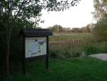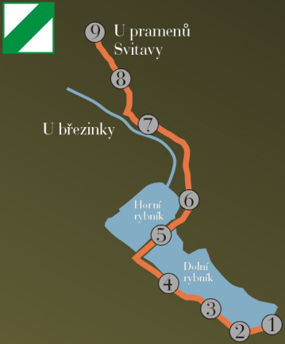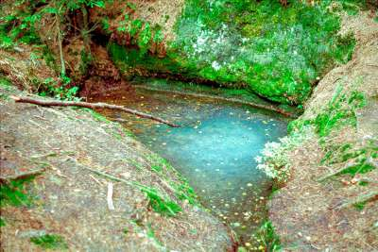
http://www.naucnoustezkou.cz/naucna-stezka-k-pramenum-reky-svitavy

Příp. prohlídka města a městského parku
fotoalbum města: http://www.ipernity.com/doc/181031/album/224873
okruh po městských památkách:
http://www.muzeum.svitavy.cz/stale-exp/mestsky-pamatkovy-okruh/202-1/
elektronické turistické letáky o městě:
http://www.svitavy.cz/ic/letsy.htm

NEDĚLE 5.6. – pro zájemce výlet vlakem do Poličky
(Svitavy 8:11 Svitavy - Polička 8:41)

varianta A: okruh ve městě:
Procházka po unikátních městských hradbách
(jedněch z nejzachovalejších v celé střední Evropě)
a návštěva Centra Bohuslava Martinů
(nové interaktivní muzeum v budově Městského muzea, otevřené v r. 2009) nejen B.Martinů, ale i historie města, umělecká řemesla atd.
viz http://www.cbmpolicka.cz/

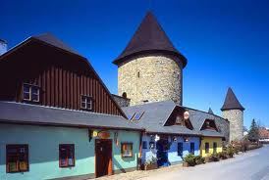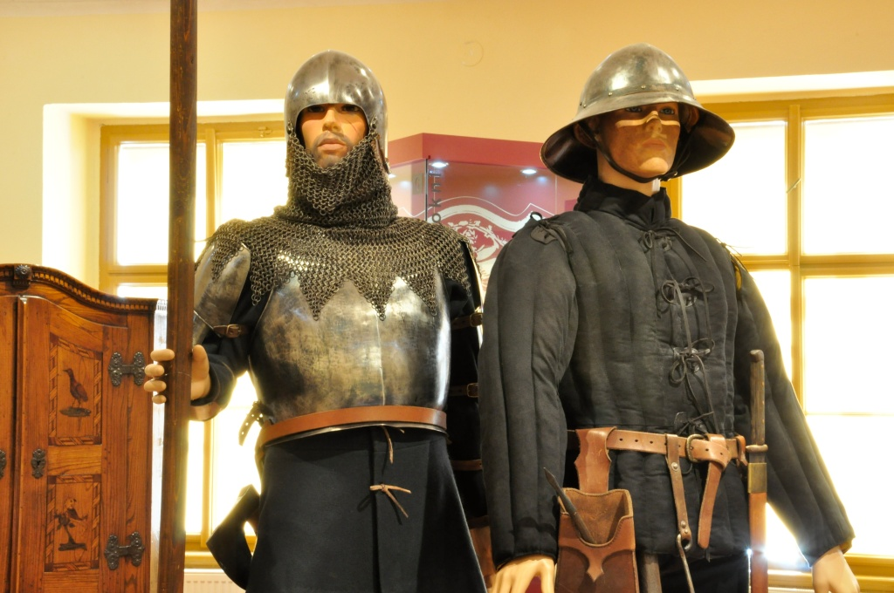

varianta B: pěší výlet do okolí
„Naučná stezka Polička“ – 10 km

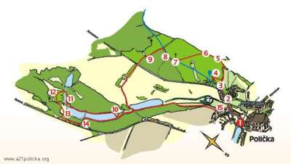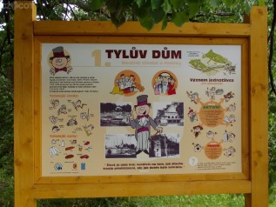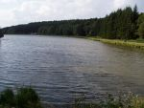

http://zajimavosti.infocesko.cz/content/svitavsko-turistika-naucne-stezky-naucna-stezka-policka.aspx

Po obědě vhodné vlakové či autobusové spoje směr Česká Třebová, Pardubice,
Brno i Jihlava.

Zájemci o nedělní výlet a průvodcování prosím kontaktujte poličské esperantisty
na adrese hermonova@tiscali.cz. Organizační podrobnosti budou domluveny v rámci Muzejní noci v Muzeu esperanta.

Přijeďte strávit společně s námi víkend plný nevšedních zážitků!

Srdečně zvou vás i vaše (ne)esperantské přátele

výbor Českého esperantského svazu
a Klub přátel esperanta Svitavy

